
{{
Vicerrectoría Académica
Dirección de Servicios Académicos
Subdirección de Servicios a Escuelas

[Nombre del proyecto]
(DAS) Documento Arquitectura de Software
Versión 1.0

Identificación de Documento

Identificación
Proyecto | El mirador
Versión | 2.3

Documento mantenido por | Martina Soledad Retamal – Sebastián Ferreira
Fecha de última revisión | 09-07-2026
Fecha de próxima revisión

Documento aprobado por
Fecha de última aprobación

Historia de Revisiones

Fecha | Versión | Descripción | Autor
06-04-2026 | 1.1
19-05-2026 | 1.2

Tabla de Contenidos

1. INTRODUCCIÓN ..................................................................................................... 4
1.1. CONTEXTO DEL PROBLEMA .................................................................................. 4
1.2. PROPÓSITO ......................................................................................................... 4
1.3. ÁMBITO ............................................................................................................... 4
1.4. DEFINICIONES, ACRÓNIMOS Y ABREVIACIONES ...................................................... 4
1.5. RESUMEN EJECUTIVO ........................................................................................... 4
1.6. ARQUITECTURA DEL SISTEMA ............................................................................... 4

2. VISIÓN DEL SISTEMA ........................................................................................... 4
2.1. DESCRIPCIÓN GENERAL DEL SISTEMA ................................................................... 4
2.2. OBJETIVOS DEL SISTEMA ...................................................................................... 4 2.3. REQUERIMIENTOS FUNCIONALES .......................................................................... 4
2.4. REQUERIMIENTOS NO FUNCIONALES ..................................................................... 5
2.5. SUPUESTOS Y DEPENDENCIAS .............................................................................. 5
- ESTILOS Y PATRONES ARQUITECTÓNICOS………………………………...5
3.2. Justificación del estilo según el contexto del sistema…………………...5

4. MODELO 4 +1 Y VISTAS ARQUITECTÓNICAS……………………………….5
4.1. VISTA DE ESCENARIO……………………………………………………5
4.1.1. Propósito……………………………………………………………………..5
4.1.2. Actores……………………………………………………………………….5
4.1.3. Diagrama general de casos de uso………………………………………5
4.1.4. Diagrama de casos de uso específicos…………………….5
4.1.6. Especificación de casos de uso…………………….5
4.2. VISTA LÓGICA…………………….6
4.2.1. Propósito…………………….6
4.2.2. Diagrama de clases…………………….6
4.2.3. Descripción diagrama de clases…………………….6
4.3. VISTA DE IMPLEMENTACIÓN/DESARROLLO …………………….7
4.3.1. Propósito…………………….7
4.3.2. Diagrama de componente…………………….7
4.3.3. Descripción diagrama de componente…………………….7
4.3.4. Diagrama de paquete…………………….7
4.3.5. Descripción diagrama de paquete …………………….7
4.4. VISTA DE PROCESOS…………………….7
4.4.1. Propósito…………………….7
4.4.2. Diagrama de actividad…………………….7
4.4.3. Descripción diagrama de actividad…………………….7
4.5. VISTA FÍSICA…………………….7
4.5.1. Propósito…………………….7
4.5.2. Diagrama de despliegue…………………….7
4.5.3. Descripción diagrama de despliegue…………………….7
- REQUISITOS DE CALIDAD…………………….7
5.1. Propósito…………………….7
5.3. Reglas y criterios de evaluación de calidad…………………….7

7. CONCLUSIONES…………………….8 8. BIBLIOGRAFÍA…………………….8 9. ANEXOS .................................................................................................................. 8
9.1. CARTA GANTT.................................................................................................... 8

1. INTRODUCCIÓN
1.1. Contexto del Problema
El edificio “El Mirador” demuestra dificultades en la administración de gastos comunes debido a procesos manuales, falta de automatización y escasa visibilidad de la información. Esto genera ineficiencias operativas, aumento de la morosidad, problemas en el flujo de caja y disminución en la confianza entre la administración y residentes. La inexistencia de herramientas tecnológicas limita la capacidad de control, seguimiento y optimización de los procesos administrativos críticos.

1.2 Tipo de organización
El proyecto esta orientado a una organización privada correspondiente al edificio residencial El Mirador, dedicado a la administración y gestión de un condominio de 20 pisos y 160 departamentos. La organización requiere optimizar sus procesos administrativos mediamente un sistema informático que permita gestionar residentes, registrar pagos de pagos de gastos comunes, administrar solicitudes y generar reportes, mejorando la eficiencia operativa y la comunicación entre administración y los residentes

1.3. Propósito
Definir la solución del sistema propuesto, entregando una solución escalable y segura que permita optimizar la gestión de pagos, automatizar procesos administrativos y mejorar la transparencia de la información.

1.4. Ámbito
El sistema abarcara la gestión completa de los gastos comunes del edificio, incorporando funcionalidades como registro y administración de residentes, control y seguimiento de pagos y deudas, generación de reportes financieros y administrativos, canal de comunicación entre administración y residentes.

El sistema será implementado como una plataforma web, permitiendo disponibilidad al acceso de la información en tiempo real asegurando acceso oportuno para todos los usuarios.

1.5. Definiciones, acrónimos y abreviaciones
ACRONIMO | DESCRIPCION
DAS | Documento que describe la arquitectura de un sistema.
RF | Requerimiento funcional.
RNF | Requerimiento no funcional.
MVC | Modelo-vista-controlador.

1.6. Resumen ejecutivo
Se propone el desarrollo de un sistema web orientado a mejorar la gestión de los gastos comunes del edificio, optimizando proceso de cobro, reduciendo la morosidad y mejorar la eficiencia administrativa, esto permitirá gestionar la información de manera centralizada, segura y en tiempo real ayudando a la disminución de gastos operativos, mejora del flujo de caja, aumento de la transparencia, etc.
1.7. Arquitectura del sistema
El sistema se basará en un diseño en capas, que permitirá organizar sus componentes en distintos niveles para facilitar su desarrollo, mantenimiento, escalabilidad y seguridad.
Vista lógica: Define los módulos funcionales (usuarios, pago, reportes).
Vista de desarrollo: Estructura del software basada en el patrón MVC para separar responsabilidades.
Vista de proceso: Gestión de operaciones simultáneas (consultas y registro de pagos) Vista física: Implementación en servidor web con base de datos centralizada.

2. VISIÓN DEL SISTEMA
2.1. Descripción general del sistema
El sistema es una plataforma web que permite administrar de manera eficiente los gastos comunes del edificio, automatizando procesos clave como el registro de pagos, control de deudas y generación de reportes, esta diseñado para ser intuitivo, seguro y accesible, reduciendo la carga operativa de la administración.
2.2. Objetivos del sistema
- Optimizar gestión de pagos de gastos comunes.
- Informar la morosidad mediante automatización de cobros.* - Facilitar el acceso a información clara y actualizada.
- Reducir tareas manuales mediante automatización.
- Fortalecer la comunicación entre administración y residentes.

2.3. Roles y responsabilidades del equipo
- Analista: Identifica la problemática, define los requerimientos funcionales y no funcionales, participa en la elaboración de la documentación del proyecto.
- Diseñador: Diseña la arquitectura del sistema, se encarga de elaborar los diagramas UML y desarrolla el prototipo de alta fidelidad.
- Desarrollador: Implementa la solución propuesta de acuerdo con los requerimientos definidos para el sistema.
- Tester: Se encarga de elaborar el plan de pruebas, ejecutar los casos de prueba, registrar los resultados y apoyar el control de cambios del proyecto.
- Los integrantes del equipo participaron de manera colaborativa en el desarrollo del proyecto, asumiendo estos roles según las actividades requeridas.

2.4. Requerimientos funcionales
- Registrar y gestionar la información de residentes.
- Gestionar pagos y controlar estados de deuda.
- Generación automática de boletas y comprobantes.
- Notificaciones de cobro y alertas de deuda.
- Gestión de solicitudes y reclamos.
- Generación de reportes financieros.
- Consultar estado de pagos en tiempo real.
- Administración de usuarios y niveles de acceso.
- Historial de transacciones.
- Panel de control para visualizar información relevante.

2.5. Requerimientos no funcionales
- Seguridad de la información (control de acceso y autenticación).
- Disponibilidad del sistema de forma continua.
- Escalabilidad para soportar crecimiento de usuarios.
- Rendimiento óptimo en consultas y transacciones. - Interfaz intuitiva de utilizar para cualquier tipo de usuario.* - Integridad de datos (evitar alteraciones indebidas).
- Respaldo y recuperación de datos.
- Cumplimiento de normativas de protección de datos.
- Funcionalidad en distintos dispositivos y navegadores.
- Mantenibilidad del sistema.

2.6. Supuestos y dependencias
Disponibilidad de conexión a internet a usuarios.
Acceso a dispositivos digitales por parte de los usuarios.
Servicios de hosting para el sistema.
Capacitación básica para la administración.

2.7 Metodología de Gestión
Para el desarrollo del sistema se utilizará la metodología ágil Scrum, ya que permite organizar el trabajo en iteraciones cortas, facilitando la planificación, el seguimiento del proyecto y la incorporación de mejoras continuas de acuerdo con las necesidades del cliente

El desarrollo se organizara en Sprints, donde en cada uno se implementarán funcionalidades específicas del sistema, como la gestión de residentes, el registro de pagos, la generación de reportes y la administración de solicitudes, al finalizar cada Sprint se realizara una revisión de los avances para verificar el cumplimiento de los requerimientos funcionales y no funcionales definidos por el proyecto

3. ESTILOS Y PATRONES ARQUITECTÓNICOS
3.1. Estilo arquitectónico adoptado Se utilizará una arquitectura en capas (cliente-servidor), que separa la interfaz, la lógica del negocio y el acceso a datos.
3.2. Justificación del estilo según el contexto del sistema
Este enfoque permite adaptar el sistema a futuras ampliaciones, facilitar el mantenimiento del software, mejorar seguridad mediante separación de responsabilidades, optimizar el rendimiento en procesos críticos.

3.3. Patrones de diseño aplicados
MVC: (modelo-vista-controlador) separación de lógica, interfaz y datos.
Repositorio: Gestión eficiente del acceso a datos. Singleton: Control de instancias críticas.

4. MODELO 4+1 Y VISTAS ARQUITECTONICAS

Explicación del modelo 4+1:

Para el diseño arquitectónico del sistema se selecciono el modelo 4+1 de Kruchten, ya que permite representar el sistema desde distintas perspectivas complementarias.
Este enfoque facilita comprender la estructura, comportamiento, organización e infraestructura del software, permitiendo una solución mas mantenible, escalable y alineada con los requerimientos del proyecto.

VISTA DE ESCENARIOS

4.1.1Propósito:
La vista de escenario tiene como propósito representar las interacciones entre los actores y el sistema, mostrando los principales casos de usos relacionados con la gestión de gastos comunes del edificio “El Mirador”

4.1.2Actores:
Administrador / encargado de gestionar pago, residentes y reportes
Residente / propietario/arrendatario que consulta y paga gastos comunes Conserje / personal autorizado para registrar solicitudes y apoyar la gestión Sistema / plataforma encargada de automatizar procesos

4.1.3Diagrama general de casos de uso
Este diagrama representa la interacción entre actores y funcionalidades del sistema permitiendo identificar responsabilidades y validar requerimientos funcionales
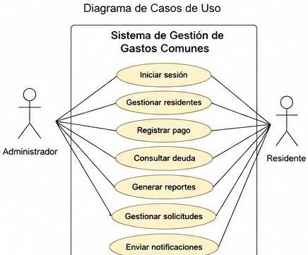

4.2VISTA LOGICA
4.2.1 Propósito:
Representa la estructura lógica del sistema mediante clases y relaciones, mostrando como se organiza la información y la lógica de negocio

4.2.2
Diagrama de clases:
El diagrama de clases representa la estructura lógica del sistema mediante relaciones entre entidades principales. La clase usuario actúa como entidad base para administrador y residente y
La clase pago administra transacciones y mantiene trazabilidad financiera.
Esta organización facilita reutilización y mantenimiento.
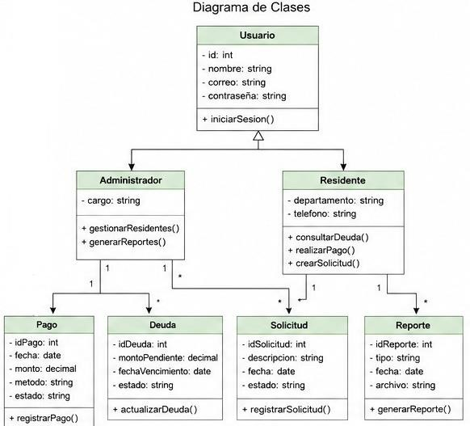

4.3 VISTA DE IMPLEMENTACION / DESARROLLO

4.3.1 Propósito:
Mostrar la organización del software a nivel de componentes y paquetes, permitiendo comprender la estructura de desarrollo del sistema

4.3.2 Diagrama de componentes
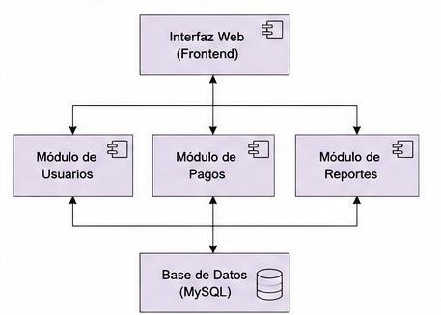

4.3.3 Descripción de diagrama de componentes
El diagrama muestra la interacción entre interfaz web, lógica de negocio y acceso a datos. Cada componente posee responsabilidades especificas permitiendo desacoplamiento y mantenibilidad.

4.3.4 Diagrama de paquetes

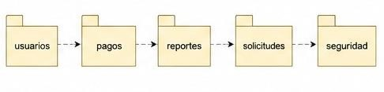
4.3.5 Descripción diagrama de paquetes
La organización por paquetes facilita el mantenimiento y escalabilidad del sistema, separando funcionalidades según responsabilidades especificas

4.4 Vista de Procesos 4.4.1 Propósito:
Representar el comportamiento dinámico del sistema y los proceso ejecutados simultáneamente

4.4.2 Diagrama de actividad
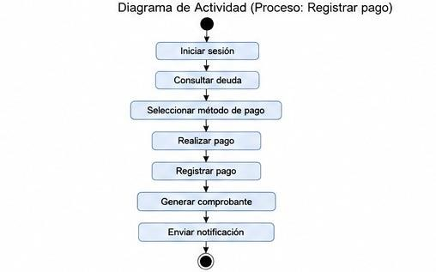

4.4.3 Descripción Diagrama de actividad
El Diagrama representa el flujo del proceso de pago desde autenticación hasta confirmación y generación de comprobante. Permite identificar decisiones y automatización del procesos

4.5 Vista Física

4.5.1 Propósito:
Mostrar la infraestructura física y distribución de los componentes del sistema

4.5.2 Diagrama de despliegue

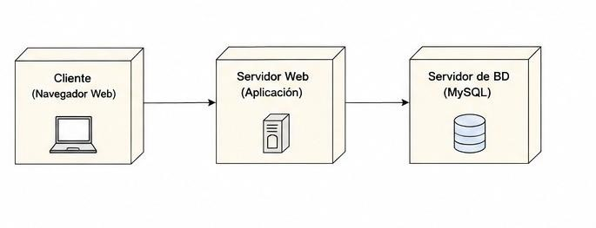

4.5.3 Descripción diagrama de despliegue
El sistema se despliega sobre un servidor web conectado a una base de datos centralizada. Los usuarios acceden mediante navegador garantizado disponibilidad y acceso remoto.

5. REQUISITOS DE CALIDAD
5.1 Proposito:
Definir los estándares de calidad aplicados al diseño

5.2 Estandares aplicados:
* Seguridad
* Rendimiento
*Disponibilidad
*Escalabilidad
*Mantenibilidad
*Usabilidad

5.3 Argumentacion:
La aplicación de estos estándares permite aumentar confiabilidad, reducir errores , facilitar mantenimiento y mejora experiencia de usuario.
5.4 Plan de calidad del Software
Caracterista | Aplicación al sistema

Funcionabilidad | El sistema debe gestionar residente, registrar pagos, generar reportes y administrar solicitudes
Fiabilidad | El sistema busca mantener la disponibilidad e integridad de la información registrada
Usabilidad | La interfaz esta diseñada para facilitar el uso por administradores y residentes
Eficiencia | El sistema optimiza consultas y procesos relacionados con pagos y reportes
Mantenibilidad | La arquitectura permite realizar cambios y mejoras futuras con facilidad
Portabilidad | El sistema web puede utilizarse desde distintos dispositivos y navegadores

El plan de calidad de software define los criterios utilizados para asegurar que el sistema cumpla con los requisitos funcionales y no funcionales establecidos en el proyecto para ello se consideran atributos de calidad basados en ISO 9126 y validaciones mediante pruebas alineadas con ISO 25000.

6. Plan de pruebas
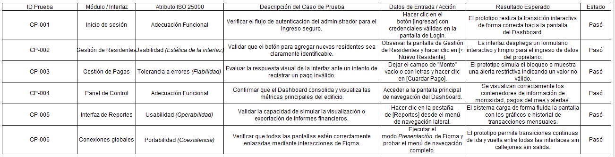

7. Control de cambios
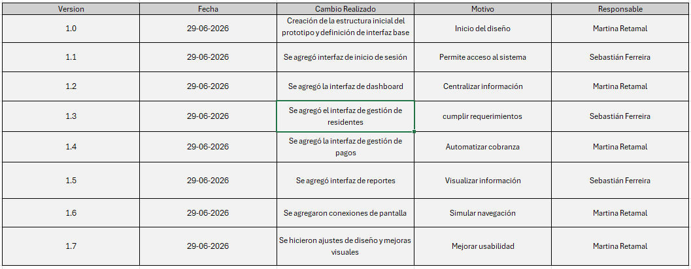

8. Conclusiones el desarrollo del documento de software permitió definir la estructura de organización del sistema en gestión de los gastos comunes del edifico (el mirador).Mediante el modelo 4+1 se representaron las distintas vistas arquitectónicas, facilitando la comprensión de los componentes, procesos y relaciones del sistema. Además gracias al uso del diagrama se permitió modelar de forma mas clara las funcionalidades y la interacción de los usuarios y la plataforma

9. ANEXOS

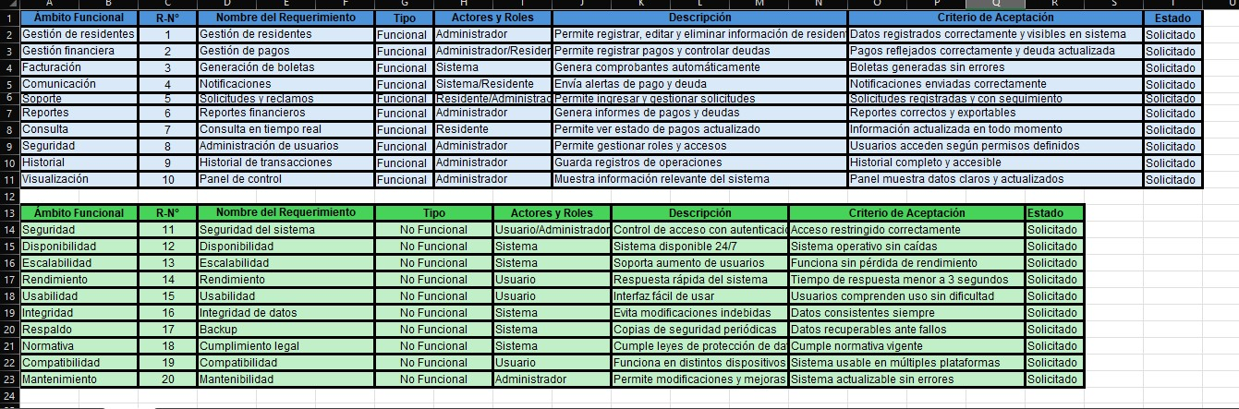

10. Carta Gantt
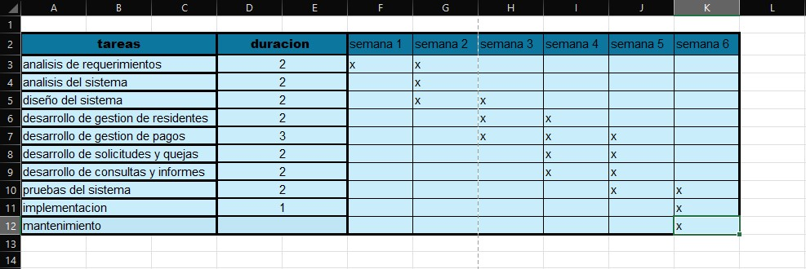

Bibliografia.

https://jarroba.com/modelo-41-vistas-de-kruchten-para-dummies/

